УДК 551.24.035, 502.057
Инженерно-геологическое и геодинамическое районирование массивов пород как базис для проектирования комплексной системы мониторинга и интерпретации его результатов
Жиров Д.В., нач. отдела, науч. сотрудник, ГИ КНЦ РАН, zhirov@geoksc.apatity.ru,
Рыбин В.В., снс, ГоИ КНЦ РАН, rybin@goi.kolasc.net.ru,
Мелихова Г.С., вед. гидрогеолог, ОАО «МГРЭ», melihovags@mgre.ru
Аннотация:
Современная тенденция постоянного углубления добычи полезных ископаемых и ухудшения горно-геологических условий диктует особую важность и актуальность мониторинга опасных геологических (геофизических) и техногенных явлений и процессов. На примере Ковдорского бадделеит-апатит-магнетитового месторождения показано, что заблаговременное проведение инженерно-геологического и геодинамического районирования позволяет оптимизировать (виды, количество, размещение наблюдательных пунктов т.н.) систему мониторинга геологической среды, повысить точность и возможности среднесрочного прогноза, а также достоверность и адекватность модели развития геомеханических процессов. Развитие сети мониторинга «по результатам районирования» повышает возможности интерпретации получаемых результатов и данных, делает их осмысленными ещё на этапе планирования.
Ключевые слова: инженерно-геологический, геодинамический, районирование, прогноз, опасные геологические (геофизические) и техногенные процессы
Современные системы комплексного мониторинга сейсмичности и деформационных процессов позволяют в режиме краткосрочного прогноза предупреждать о надвигающихся катастрофических явлениях в геомеханическом пространстве вокруг горных выработок. Так, например, случилось на одном из самых глубоких (около 1200 м) карьеров Kennecott Utah copper's Bingham Canyon mine (США), принадлежащем крупнейшей международной горнорудной корпорации Рио Тинто [1]. Системы мониторинга позволили остановить производство и вывести персонал из зоны обрушения (10.04.2013 г.), что позволило обойтись без жертв. Однако для того, чтобы возможности возросли до уровня среднесрочного прогноза и составления адекватной модели развития геомеханических процессов, необходимо проведение заблаговременного инженерно-геологического и геодинамического районирования, результаты которого должны быть использованы в проектировании и развитии системы комплексного мониторинга геологической среды.
Современные методики инженерно-геологического и геодинамического районирования [2-7] позволяют получить данные о блочном строении массива пород, соотношении активных/неактивных разломов, ориентировке главных осей исходных напряжений по основным стресс-состояниям, основных структурных, инженерно-геологических и гидрогеологических неоднородностях и их границах, и мн. другое. Однако этот опыт накоплен преимущественно в отношении карьеров малой-средней глубинности и подземных рудников. В то же время любой специалист подтвердит, что условия эксплуатации карьеров обычной глубины (до 300 м) и глубоких / сверхглубоких карьеров (от 300 до 1000 и более метров от поверхности) принципиально различаются. Для разработки приповерхностной части месторождения в числе наиболее важных факторов являются: гидрогеологический режим (поверхностные и подземные воды), физико-механические свойства грунтов и основных разновидностей скальных и полускальных пород, тектонические поля напряжений, разрывная тектоника и степень выветривания (дезинтеграции) массива горных пород. Применительно к глубоким карьерам главными факторами, определяющими безопасную эксплуатацию, становятся структурные неоднородности, в первую очередь - разрывная тектоника и трещиноватость с опасным для конструкции карьера залеганием. Также повышается роль гравитационной составляющей поля напряжений и остаётся на высоком уровне значение тектонической составляющей [8]. Соответственно наиболее важными и приоритетными видами мониторинга для глубоких карьеров принимаются разновидности инструментальных сейсмо-деформационных методов, при этом плотность и места размещения пунктов наблюдательной сети должны контролировать структуры и места проявления негативных природных и техногенных процессов, представляющие наибольшую потенциальную опасность с точки зрения катастрофических и невосполнимых последствий.
Основной проблемой при проектировании и организации эффективной системы мониторинга является выделение (установление), увязка и геометризация структурных неоднородностей во всём контролируемом геомеханическом пространстве. Эту проблему можно решить за счёт заблаговременного проведения комплексных инженерно-геологических изысканий, а также инженерно-геологического и геомеханического районирования массива пород.
В качестве эталонного реализованного примера можно привести одно из наиболее изученных в инженерно-геологическом плане Ковдорское бадделеит-апатит-магнетитовое (КБАМ) месторождение, эксплуатирующееся глубоким карьером рудника Железный. Здесь в период 2006-2013 гг. в рамках проектов "Ковдор-Глубокий" и изучения одновременной возможности отработки месторождений апатит-штаффелировых (АШР), апатит-карбонатитовых руд (АКР) и КБАМ были проведены детальная инженерно-геологическая съёмка с проходкой специальных скважин, специализированные структурные исследования и районирование по комплексу инженерно-геологических, геомеханических и геодинамических факторов [8-9]. По результатам этих исследований были выделены и детально исследованы два участка (Восточный и Юго-Восточный) борта карьера с интенсивным проявлением деформационных процессов. Был собран и обобщён огромный объём пространственно распределённых данных, накопленный за весь период проведения на месторождении специализированных структурных и инженерных исследований. Основой компиляции, обобщения и анализа являлись несколько баз данных пространственно распределённых замеров. Прежде всего, это ретроспективные данные картирования структурных неоднородностей с поверхности уступов за исторический период 1970 ÷ 2012 гг. (около 17000 замеров), выполненные сотрудниками ВИОГЕМ и СМУУ ОАО Ковдорский ГОК, а также новые замеры по ориентированному керну (более 15000 замеров). Весь этот объём материалов послужил основой 3D модели структурных неоднородностей и трещиноватости законтурного массива пород на 150-200 м вглубь, что позволяет точно геометризировать и прогнозировать положение крупных элементов разрывной тектоники с точностью до 1 м. Модель даёт возможность изучения и интерпретации внутренней структуры массива пород (делимости и блочной иерархии) и его катакластической тектонической эволюции на принципиально новом качественном уровне. Важным результатом создания 3D модели стала возможность прогноза мест локализации и времени (в привязке ко времени постановки рабочих и конечных контуров) проявления необратимых деформаций уступов в пределах выделенных опасных участков борта карьера рудника Железный. Наиболее показательным примером является Восточный участок.
В 1992 г. и 1995 г. во время постановки уступов в конечный контур часть откосов уступов между горизонтами +140 м ÷ + 94 м была деформирована по типам плоскостного и комбинированного (клиновидно-плоскостного) обрушений. В июне 2010 г. после 15 лет устойчивой эксплуатации произошло обрушение группы уступов между горизонтами +118 м ÷ + 70 м (рис. 1), послужившее основанием для проведения детальных инженерно-структурных исследований. Их результаты позволили выявить и геометризировать 2 крупных разрывных нарушения (№№ 62 и 63), которые обуславливают развитие опасных деформаций, а также спрогнозировать их дальнейшее развитие по мере приближения конечного контра карьера.
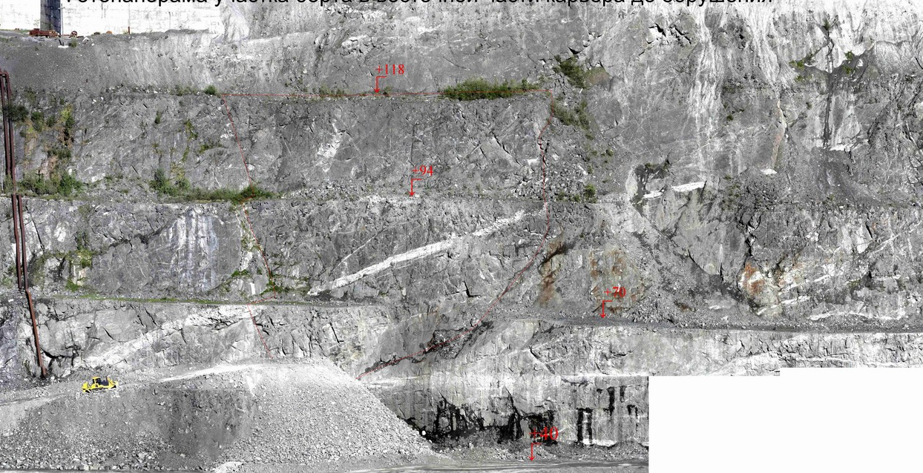
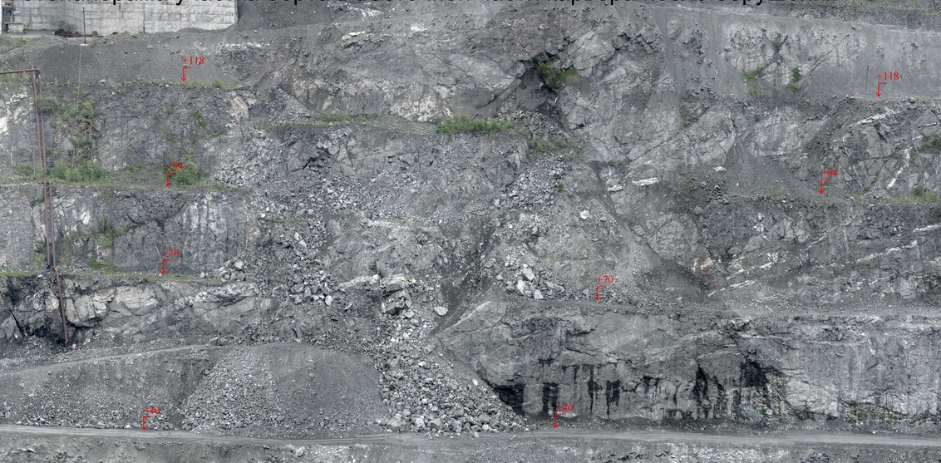
Рисунок 1 – Фотопанорама до (верхняя часть) и после обрушения (нижняя часть) участка Восточного борта карьера
Дальнейшее развитие деформации произошло 15 мая и 05 октября 2013 г. в местах выхода участков разрывного нарушения № 62 в контур карьера (рис. 2). Кроме того, определяется участок № 4 возможной деформации при выставлении конечного контура карьера на горизонты – 50 ÷ - 70 м (над путепроводом). Этот же участок и весь Восточный борт в целом являются первоочередным объектом для проектирования и организации сейсмо-деформационного мониторинга.
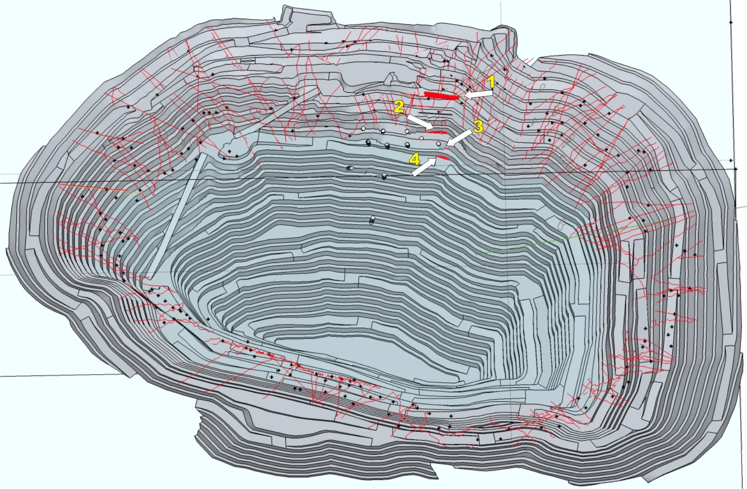
Рисунок 2 – Фактически установленные по состоянию на 10.10.2013 г. и предполагаемые по результатам 3D моделирования локальные участки выхода разрывного нарушения № 62 в проектируемый контур В борта: стрелка № 1 – деформация на уступах гор.+142 ÷ +70; № 2 – деформация от 15 мая 2013 г. на гор.+10 ÷ -20 м ; № 3 – деформация от 05 октября 2013 г. на уступе -20 ÷ -50 м; стрелка 4 – ожидаемая деформация на уступе – 50 ÷ - 70 м (над путепроводом).
Ещё более детальные исследования были выполнены в отношении ЮВ борта. Здесь был проведён полный комбинаторный 3D анализ всех возможных ориентировок нарушений, подразумевающий перебор всех возможных объединений/увязок "проблемных" интервалов плоскостными элементами. Критерием достоверности было принято выделение разрывных нарушений только на основании не менее 4-х и более "проблемных" пересечений в разных скважинах. В результате была получена точная 3D модель до глубин -110÷ -120 м, адекватно отображающая тектоническое строение ЮВ участка борта (рис. 3), что позволило заблаговременно, не дожидаясь крупного обрушения, начать технические мероприятия по изменению контура карьера с целью стабилизации массива пород на данном участке. Часть выделенных тектонических нарушений (например, R2') и их сейсмодинамическая активность на современном этапе получила подтверждение по результатам ранее организованного сейсмомониторинга [10], однако другие структуры оказались в существующей сети неидентифицируемыми. Более того, обоснован вывод, что для осуществления непрерывного сейсмомониторинга на период реализации нового проекта необходимо изменение сети и месторасположения пунктов наблюдения.
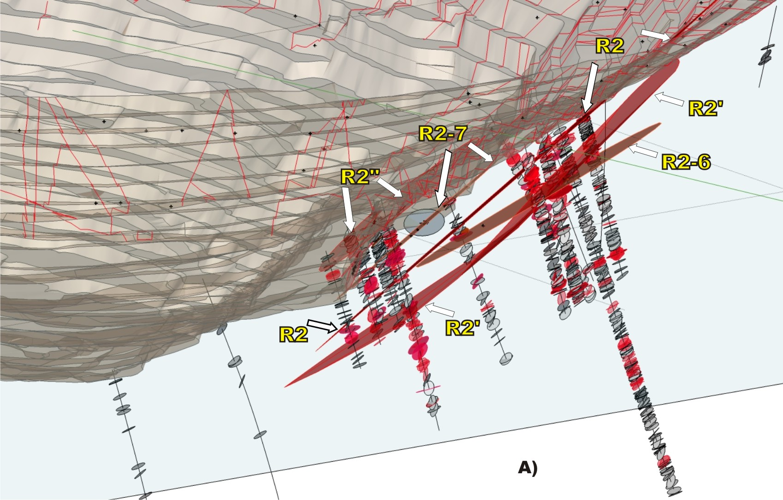
Рисунок 3 – Основные тектонические элементы (R2, R2', R2", R2-6, R2-7) ослабленной зоны на ЮВ борту карьера по данным документации ориентированного керна, вид в направлении на СВ в законтурное пространство по отношению к текущему контуру карьера.
Таким образом, на примере массива пород Ковдорского бадделеит-апатит-магнетитового месторождения показана актуальность и результативность проведения упреждающего инженерно-геологического и геодинамического районирования в целях проектирования систем комплексного мониторинга. Комплексные геолого-структурные и инженерно-геологические исследования, включая проводку инженерно-геологических скважин с отбором ориентированного керна, документацию и прослеживание структурных неоднородностей в уступах, специальные гидрогеологические, геомеханические и физико-механические испытания массива пород и образцов, а также 3D моделирование структурных неоднородностей и трещиноватости, в совокупности получаемых результатов позволяют на новом качественном уровне с точки зрения информативности, достоверности, прогнозируемости и, самое главное, – точности интерпретации планировать и организовывать систему комплексного мониторинга опасных геологических (геофизических) и техногенно-индуцированных процессов.
Развитие сети мониторинга «по результатам районирования» повышает возможности интерпретации получаемых результатов, делает их осмысленными ещё на этапе планирования.

Литература:
1. Slide forces evacuation at Kennecott’s Bingham Canyon Mine / Posted on: 7:40 am, April 11, 2013, by David Wells: www. http://fox13now.com
2. Геодинамическое районирование недр. Методические указания. –Л.: ВНИМИ, 1990. 129 с.
3. Руководство по геодинамическому районированию шахтных полей (Проект). - Санкт-Петербург: ВНИМИ, 2012. 114 с.
4. Кузькин В.И. и др. Инженерно-геологические, гидрогеологические и геоэкологические исследования при разведке и эксплуатации рудных месторождений (методические рекомендации). - М.: РИЦ ВИМС, 2002. 119 с.
5. Кузькин В.И. и др. Методическое руководство по изучению инженерно-геологических условий рудных месторождений при их разведке. - М.: РИЦ ВИМС, 2001. 153 с.
6. Методическое сопровождение работ по ведению мониторинга состояния недр. Актуализация методических рекомендаций к производству и конечным результатам работ по ведению мониторинга состояния недр для решения федеральных задач на объектном уровне. / Авторы: В.А. Дубровин, Л.Н. Крицук и др. - п. Зеленый: ФГУП ВСЕГИНГЕО, 2010.
7. Руководство по безопасному ведению горных работ на рудных и нерудных месторождениях, объектах строительства подземных сооружений, склонных и опасных по горным ударам. - СПб: Санкт-Петербургский государственный горный университет, 2011. 76 с.
8. Жиров Д.В., Мелихова Г.С., Рыбин В.В., Климов С.А. Новая методика комплексные инженерно-геологические и геомеханические исследования массивов пород в целях проектирования и эксплуатации глубоких карьеров. / Материалы научно-технической конференции с международным участием "Глубокие карьеры", 12-16 июня 2012 г. ГоИ КНЦ РАН - Апатиты, СПб, 2012. С.368-382.
9. Melikhova G.S, Zhirov D.V. & Perein V. N. New structural engineering survey method for design and opetation of deep open pit mines. - World finance review. March 2012. - London: Finetime Ltd. P 10-11.
10. Каган М.М., Козырев А.А., Чернобров Д.С. Микросейсмический мониторинг бортов карьера рудника "Железный" Ковдорского ГОКа. / Материалы научно-технической конференции с международным участием "Глубокие карьеры", 12-16 июня 2012 г. ГоИ КНЦ РАН - Апатиты, СПб, 2012. С.389-395.

